**Sistemática de Criptógamas**

**Aula Prática Algas verdes**

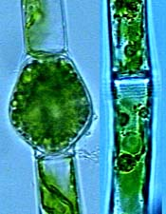1. *Oedogonium* sp. – Observe a organização da alga. Como é a organização do talo? Existem estruturas de reprodução? De que tipo?

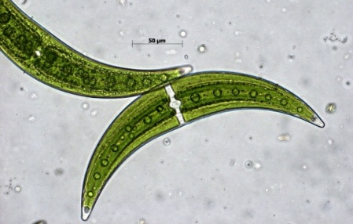3. *Closterium* sp. - Como é a organização do talo? Você consegue distinguir os pirenoides? Quantos cloroplastos tem essa alga?

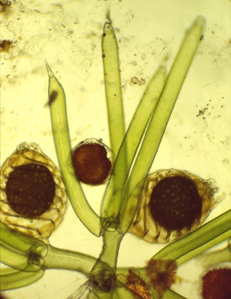

4. *Chara* sp. - Qual a organização do talo? Existem estruturas de reprodução? De que tipo? A que grande grupo de organismos pertence?